УО «Слуцкий государственный колледж»

Как подростку приобрести уверенность в себе

Педагог-психолог
Храменкова Т.А.
В эмоциональном благополучии подростков ключевую роль играет самовосприятие. Если подросток видит себя в позитивном ключе, у него больше шансов наладить отношения со сверстниками и преуспеть в учебе, что в свою очередь сделает его еще более уверенным и счастливым.
Улучшить самовосприятие подростков помогут следующие советы.

1. Заниматься спортом
Подросткам важно регулярно заниматься физическими упражнениями, особенно с учетом их склонности сидеть перед экраном. Исследования показывают, что физическая активность сама по себе улучшает самовосприятие детей и подростков. Кроме того, важны условия, в которых проходят занятия спортом. Подростки, которые занимаются под руководством тренера в учебном заведении или спортивном зале, демонстрируют более заметное улучшение самовосприятия, чем те, кто занимается дома.
В этом возрасте большое внимание уделяется собственной привлекательности и спортивной форме — многие подростки недовольны своей внешностью. Регулярные занятия спортом убивают сразу двух зайцев, улучшая как фигуру, так и психологическое состояние. Когда дети выбираются из дома и занимаются физической активностью, они чувствуют себя более сильными, здоровыми и способными. Вот почему так важно поддерживать и развивать спортивные программы в рамках учебного плана и за его пределами.

2. Фокусироваться на самосострадании
Фокус на самооценке заставляет подростков постоянно спрашивать себя: «чего я добился?», «достаточно ли я хорош?», «как я выгляжу на фоне других?». Психолог Кристин Нефф советует прекратить осуждать себя и сконцентрироваться на самосострадании, то есть относится к себе с добротой и принятием.
Исследования устанавливают связь между социальными сетями и депрессией
Она считает самосострадание здоровой альтернативой бесконечной гонке за результатами, от которой зависит самооценка. Кристин провела исследование и выяснила, что подростки с более высоким уровнем самосострадания демонстрируют более высокий уровень благополучия. Они принимают свои недостатки и понимают, что их проблемы и трудности точно такие же, как и у других людей. Такие дети относятся к себе по-доброму и в трудной ситуации поддерживают себя, словно лучшего друга.

3. Не сравнивать себя с другими
Подростки очень остро воспринимают различия между собой и другими детьми. Социальные сети усугубляют эту проблему. Исследования устанавливают связь между социальными сетями и депрессией, тревогой, одиночеством и страхом что-то упустить в среде подростков. Дети расстраиваются, когда их посты не набирают столько же лайков, как публикации друзей, и чувствуют себя в изоляции, когда видят фотографии, на которых одноклассники веселятся без них.
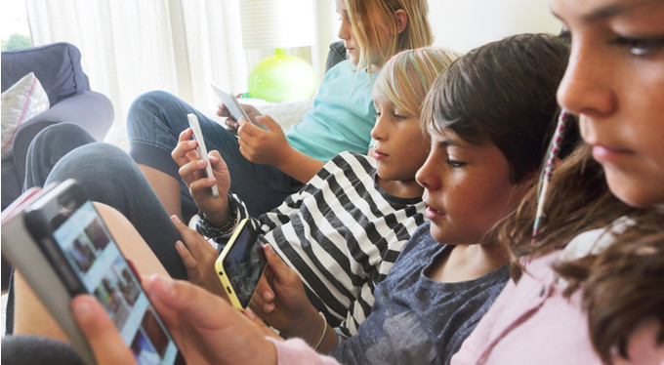
Также социальному сравнению способствует обстановка в школе: публичное выставление оценок, навешивание ярлыков и распределение по классам в зависимости от академической успеваемости. Все это нарушает естественный процесс обучения, мешает детям экспериментировать и совершать ошибки.
Чтобы снизить социальное давление в школе, можно использовать альтернативный подход: не оглашать оценки публично, предоставлять возможность повторной проверки и исправления заданий, не распределять детей по классам в зависимости от способностей, фокусироваться на индивидуальном развитии и прогрессе каждого ребенка, признавать маленькие успехи.

4. Опираться на сильные стороны
Обращайте внимание на таланты и интересы подростка, помогайте ему развивать свои сильные стороны. Возможно, сыну не дается спорт, но он загорается во время работы над школьным научным проектом. Может быть, в вашем классе за последней партой сидит угловатая девятиклассница, которая боится отвечать у доски, но поражает вас своими сочинениями.
Исследователь Сьюзан Хартер изучала самооценку и самовосприятие подростков многие годы. Она утверждает, что чувство собственной ценности зависит от восьми сфер: физические и академические способности, поведенческие навыки, социальное принятие, близкая дружба, романтическая притягательность, удовлетворение от работы и физическая привлекательность.
Разговаривайте с подростками, выясняйте, каковы их личные ценности и приоритеты
Делитесь с ними тестами, которые выявляют такие сильные личные качества, как смелость, честность и лидерские способности. Вовлекайте в те виды деятельности, которые помогут развить эти таланты. Подчеркивайте и поощряйте способности и интересы, так вы поможете им чувствовать себя более уверенными и вдохновленными.

5. Помогать незнакомым людям
Исследование, проведенное в 2017 году с участием 681 подростка в возрасте от 11 до 14 лет, показало: у детей, которые помогают незнакомым людям, улучшается самовосприятие. Недавно мне удалось собственными глазами увидеть подтверждение этой теории.
В прошлую пятницу, я наблюдала, как моя дочь с друзьями реализуют проект «Измени мир». Преподаватель общественных наук дал восьмиклассникам задание: выбрать направление устойчивого развития, исследовать проблему и возможные решения, спланировать программу мероприятий и привести план в действие.
Многие подростки страдают от тревоги и перфекционизма
В результате, ученики средних классов провели целый день, собирая голоса соседей в поддержку мероприятий для защиты незнакомых им людей, например, местных беженцев и бездомной молодежи. Также дети выступали против тестирования продукции на животных. Я никогда раньше не видела свою дочь и ее друзей такими энергичными, уверенными в себе и вовлеченными в жизнь общества.
Многие подростки страдают от тревоги и перфекционизма, и наш первый порыв — вмешаться и решить их проблему. Но более эффективный подход — приободрить и помочь развить сильные стороны, которые будут поддерживать их на протяжении всей жизни.

